**Раздел 1. СТРУКТУРА КУРСА**

***1.1. Структура (распределение часов) курса в соответствии с учебным планом***

|  |  |  |
| --- | --- | --- |
| № п/п | Наименование темы | Кол-во часов |
| **1** | Теоретико-методологические основы математических методов исследования и моделирования экономических систем | 2 |
| **2** | Базовые экономико-математические модели финансово-кредитной сферы | 4 |
| **3** | Модели и процедуры принятия, поддержки и анализа управленческих решений | 2 |
| **4** | Моделирование процессов функционирования и развития хозяйственных систем | 4 |
| Итого: | | 12 |

***1.2. Цели и задачи курса «Математические методы исследования и моделирования экономических систем», его место в учебном процессе***

Целью курса является освоение базовых представлений и знаний по модельному анализу хозяйственных процессов, овладение основными инструментами экономико-математического моделирования. В соответствии с основной целью курса его задачами являются:

* освоение основных типов экономико-математических моделей и подходов к моделированию;
* освоение возможностей моделирования и модельного анализа;
* построение модельной математической базы макро- и микроэкономического анализа, анализа проблем профессиональной предметной области;
* формирование навыков построения моделей, проведения экономико-математических расчетов и анализа.

Курс «Математические методы исследования и моделирования экономических систем» рассчитан на 12 часов аудиторных занятий и определенный объем индивидуальной самостоятельной внеаудиторной работы.

Для освоения курса «Математические методы исследования и моделирования экономических систем» необходимы знания в объемах, соответствующих программам курсов высшей математики, экономической информатики, общей экономической теории.

**Раздел 2. СОДЕРЖАНИЕ КУРСА**

***2.1. Темы и их содержание***

Тема 1. Теоретико-методологические основы математических методов исследования и моделирования экономических систем

Задачи экономико-математического моделирования. Классификация экономико-математических методов.

Модели и моделирование в исследовании экономических систем. Виды моделей. Возможности использования математических методов и моделей при исследовании экономических систем.

Основные этапы процесса моделирования. Основные типы связей, используемые при экономико-математическом моделировании. Переменные и параметры моделей. Типы переменных и параметров моделей.

Тема 2. Базовые экономико-математические модели

Классификация моделей финансово-кредитной сферы. Базовые экономико-математические модели и методы исследования финансово-кредитной сферы. Основные элементы моделей. Информационно-аналитические методы анализа модели.

Типы решений в системе моделирования. Экономическая интерпретация полученных результатов. Проверка адекватности модели. Основные свойства модели и возможности ее модификации.

Уортонская эконометрическая прогнозная модель. Брукинг-ская модель. Квартальная эконометрическая модель. Эконометрическая модель рынка ссудного капитала.

Тема 3. Модели и процедуры принятия, поддержки и анализа управленческих решений

Понятие управленческого (хозяйственного) решения. Сложные управленческие решения. Проблемы моделирования сложных хозяйственных решений. Специфика разработки методов и систем поддержки приятия и реализации решений в финансово-кредитной сфере. Условия принятия решений.

Методы обеспечения системности принимаемых решений. Информационное обеспечение приятия решений. Моделирование решений и анализ целевых результатов в различных условиях. Технологии поддержки принятия управленческих решений. Тактические и стратегические решения. Формирование и моделирование хозяйственных политик в финансово-кредитной сфере.

Модели приятия решений в условиях риска и неопределенности. Модели принятия решений в условиях действия несложных критериев.

Тема 4. Моделирование процессов функционирования и развития хозяйственных систем

Статистические и динамические варианты моделирования систем и процессов финансово-кредитной сферы. Форма представления моделей в статике и динамике. Конструктивное описание и содержательная интерпретация связей элементов системы при моделировании функционирования и развития системы. Перспективы использования современных технологий моделирования в практике финансово-кредитной сферы.

***2.2. Содержание самостоятельной работы***

В ходе самостоятельной работы по курсу «Математические методы исследования и моделирования экономических систем» студенты разбирают и решают следующие типовые экономико-математические задачи:

* двухэтапную транспортную задачу;
* транспортную задачу в сетевой постановке;
* динамическую задачу о распределении ресурса.

Рассматриваются также возможности применения подобных методов решения к задачам, имеющим другую природу.

**Раздел 3. ПРАКТИЧЕСКАЯ РЕАЛИЗАЦИЯ МОДЕЛЕЙ И ПРОЦЕДУР ПРИНЯТИЯ, ПОДДЕРЖКИ И АНАЛИЗА УПРАВЛЕНЧЕСКИХ РЕШЕНИЙ**

Экономико-математические методы - это обобщающее название комплекса экономических и математических научных дисциплин, введенное академиком B.C. Немчиновым в начале 1960-х гг. С известной долей условности классификация этих дисциплин может быть представлена в следующем виде.

1. Математическая статистика:

* дисперсионный анализ;
* корреляционный анализ;
* факторный анализ;
* теория индексов и др.

2. Математическая экономия и эконометрия:

* теория экономического роста (модели макроэкономической динамики);
* теория производственных функций;
* межотраслевые балансы;
* национальные счета;.
* анализ спроса и потребления;
* региональный и пространственный анализ;
* глобальное моделирование и др.

3. Методы принятия оптимальных решений, включая исследование операций:

* оптимальное (математическое) программирование:

~ линейное программирование;

~ нелинейное программирование;

~ дискретное программирование;

~ блочное программирование;

~ стохастическое программирование;

~ динамическое программирование;

* сетевые методы планирования и управления;
* программно-целевые методы планирования и управления;
* теория управления запасами;
* теория массового обслуживания;
* теория игр;
* теория расписаний и др.

4. Экономическая кибернетика:

* системный анализ экономики;
* теория экономической информации, включая экономическую семиотику;
* теория автоматизированных систем управления.

5. Методы экспериментального изучения экономических явлений:

* методы машинной имитации;
* деловые игры;
* методы реального экономического эксперимента.

Наибольшее распространение получили оптимизационные методы, к которым, прежде всего, относятся линейные модели, которые адекватно соответствуют многим различным ситуациям. Одной из таких моделей является модель двухэтапной транспортной задачи.

**1. Двухэтапная транспортная задача**

Экономическая ситуация состоит в следующем. Пусть имеется ***m*** пунктов по производству промежуточной продукции, при этом известны объемы производства в каждом из пунктов  Имеется ***s***пунктов по дополнительной переработке продукции с максимально возможными мощностями по переработке *.* Имеются также ***n*** пунктов потребления готовой продукции с объемами потребностей ** Кроме того, известны:

- затраты на производство единицы продукции в ***i***-ом пункте производства и ее транспортировку в ***k***-ый промежуточный пункт;

 - затраты на переработку единицы продукции в ***k***-ом промежуточном пункте и ее транспортировку в ***j***-ый пункт потребления.

Требуется определить реальные объемы переработки продукции в промежуточных пунктах (при условии ) и определить план перевозок из пунктов производства в пункты потребления через пункты переработки (из ***i***-ых в ***k***-ые, а из ***k***-ых в   
**j**-ые) так, чтобы суммарные затраты на производство, переработку и транспортировку были минимальными.

Экономико-математическая модель данной ситуации имеет вид:

 (1),

при ограничениях:

; ;

 

; ; ; ;  где

 - объемы перевозки из ***i***-го пункта производства в ***k***-ый промежуточный пункт;

 - объемы перевозки из ***k***-го промежуточного пункта в   
***j***-ый пункт потребления.

Необходимым и достаточным условием разрешимости данной задачи является:

 (2)

В случае если , вводится фиктивный либо пункт производства, либо пункт потребления.

Решение двухэтапной транспортной задачи осуществляется методом потенциалов и ведется в специальной таблице, содержащей 4 блока. Общее число строк в таблице - ***(т + s)****,* a столбцов - ***(s + n)****.*

Таблица 1

|  |  |
| --- | --- |
| **I** | **II** |
| **III** | **IV** |

**I** блок соответствует перевозкам из пунктов производства в пункты переработки. Содержит ***m*** строк и ***s*** столбцов.

**II** блок соответствует перевозкам из пунктов производства в пункты потребления, что по условиям задачи запрещено. Для того, чтобы в этом блоке не появлялись перевозки, полагаем . Содержит ***m*** строк и ***n*** столбцов.

**III** блок отражает двойственный характер пунктов переработки: по отношению к пунктам производства они являются потребителями, а по отношению к пунктам потребления – постав-

0, если *k*=*k*

щиками. Поэтому в этом блоке *ckk* = ,

+∞, если *k≠ k*

а остальные стоимости, как и во II блоке, равные +∞. Блок содержит ***s*** строк и ***s*** столбцов.

**IV** блок соответствует перевозкам из промежуточных пунктов в пункты потребления. Содержит ***s*** строк и ***n*** столбцов.

Начальный опорный план данной задачи строится методом наименьшей стоимости, начиная с I блока, затем переходят к III блоку, а после него - к IV блоку. Опорный план должен содержать ровно ***(n + m + 2s -1)*** положительных перевозок и не иметь замкнутых маршрутов.

После построения опорного плана рассчитывают потенциалы аналогично обычной транспортной задаче:

* ,* для *,* (3)

где

** - потенциал пунктов производства,  ;

** - потенциал пунктов потребления, .

Найденные потенциалы позволяют проверить построенный опорный план на оптимальность:

 для любых , (4)

в этом случае найденные  являются составляющими оптимального плана перевозок *X*.*

В случае невыполнения условия (4) производится расчет невязок :

,

вводится -перевозка, определяется -маршрут, величина   
-перевозки и рассчитывается новый опорный план, который проверяется на оптимальность с помощью вновь найденных потенциалов. Процедура продолжается до тех пор, пока не будет выполняться условие (4).

В найденном оптимальном плане перевозки, входящие в I блок, дают оптимальный план перевозок из пунктов производства в промежуточные пункты, входящие в IV блок - оптимальный план перевозок из промежуточных пунктов в пункты потребления, а входящие в III блок - показывают резервные мощности в соответствующих промежуточных пунктах.

*Пример.*

Имеется 3 пункта с объемами производства продукции, задаваемыми вектором ; 3 промежуточных пункта с мощностями по переработке ; 4 пункта потребления с потребностями в продукции . Затраты на производство и транспортировку задаются матрицами  и :

; .

Проверяем данную задачу на разрешимость, то есть, выполняется ли условие (2):

,

следовательно, возникает необходимость введения фиктивного пункта потребления с объемом потребления *.* Стоимость перевозки продукции в этот пункт :



следовательно, возникает проблема создания резервов мощностей по переработке.

В основной таблице, таким образом, 6 строк   
*(****т + s*** *=* 3+3=6) и 8 столбцов (***s + n*** *=* 3+5=8), с учетом фиктивного пункта производства). Данные в нее заносятся так, как указано в таблице 2:

Таблица 2

|  |  |  |  |  |  |  |  |  |  |  |
| --- | --- | --- | --- | --- | --- | --- | --- | --- | --- | --- |
|  | 14 | 12 | 13 | 26 | 23 | | 23 | 27 | 13 |  |
| 10 | 6 | 7 | 3  11 | м | м | | м | м | м | 11 |
| 9 | 5  10 | 5 | 4  9 | м | м | | м | м | м | 19 |
| 6 | 8  2 | 6  16 | 9 | м | м | | м | м | м | 18 |
| 14 | 0  7 | м | м | 12  4 | 8 | 8 | 11 | 13  8 | 0 | 19 |
| 1 |  |
| 16 | м | 0 | м | 10  5 | 7  11 | | 12 | 15 | 0 | 16 |
| 13 | м | м | 0 | 13 |  | 9 | 10  10 | 14  6 | 0  4 | 20 |
| 1 |  |
|  | 19 | 16 | 20 | 9 | 11 | | 10 | 14 | 4 |  |

Здесь *М* = +∞.

Начальный опорный план строится, как уже говорилось, методом наименьшего элемента, при этом стоимости, равные 0 (в III и IV блоках) рассматриваются в последнюю очередь. Таким образом, наименьшая стоимости - *с13* = 3 в I блоке, и именно с этой клетки и начинается построение опорного плана. Величина перевозки *х13* определяется как наименьшая из двух величин – *a1* и *q3*, т.е. *х13 = min {11;20}=11*. После определения *х13* очередная перевозка вводится в клетку с наименьшей стоимостью из оставшихся, а именно в этом же столбце. Это - стоимость *с23* *= 4* , а объем перевозки *Х23* *= min {аα; q3 – х13} = min {19;9} = 9*. Процедура продолжается до тех пор, пока не будут израсходованы все объемы производства и потребления. Полученный план представлен в таблице 2. Он содержит 13 положительных перевозок, что соответствует требованию (***m+n+2s-1*** = 3+5+2*3-1=13) и не содержит циклов, что позволяет говорить о его опорности и невырожденности.

Определяем потенциал всех пунктов производства и потребления в соответствии с условием (3), при этом величину потенциала *U1* задаем произвольно, например, *U1* =10. Полученные потенциалы также заносим в таблицу 2 и проверяем найденный план на оптимальность, для чего используем условие (4). Данное условие не выполняется в двух случаях в IV блоке в клетках со стоимостями, равными 8 и 9. Следовательно, для этих клеток определяются невязки

*η45*=23-14-8 = 1

*η 65*=23-13-9 = 1.

Так как невязки равны, то *ε* -перевозка вводится в ту клетку, где меньше стоимость перевозки, т.е. в клетку со стоимостью, равной 8. Для сохранения баланса объемов производства и потребления необходимо построить *ε* -маршрут. В данном случае он проходит через клетки (4,4), (4,5), (5,5) и (5,4), т.е.

|  |  |
| --- | --- |
| 12  4- *ε* | 8  *ε* |
| 10  *5+ε* | 7  *11-ε* |

Определяем величину *ε* -перевозки как наименьшую из всех перевозок, стоящих на *ε* -маршруте в клетке с «-*ε* », т.е.   
*ε* *= min{4;11} = 4.*

*- ε*

Определив *ε* -перевозку, строим новый план, в котором учитывается изменение перевозок на величину *ε* (см. табл. 3).

Таблица 3

|  |  |  |  |  |  |  |  |  |  |
| --- | --- | --- | --- | --- | --- | --- | --- | --- | --- |
|  | 14 | 12 | 13 | 25 | 22 | 27 | 27 | 13 | *ai* |
| 10 | 6 | 7 | 3  11 | м | м | м | м | м | 11 |
| 9 | 5  10 | 5 | 4  9 | м | м | м | м | м | 19 |
| 6 | 8  2 | 6  16 | 9 | м | м | м | м | м | 18 |
| 14 | 0  7 | м | м | 12 | 8  4 | 11 | 13  8 | 0 | 19 |
| 15 | м | 0 | м | 10  9 | 7  7 | 12 | 15 | 0 | 16 |
| 13 | м | м | 0 | 13 | 9 | 10  10 | 14  6 | 0  4 | 20 |
|  | 19 | 16 | 20 | 9 | 11 | 10 | 14 | 4 |  |

Для этого нового плана вновь строим систему потенциалов *Uα* и *Vβ* и проверяем план на оптимальность. Для данного плана условие (4) полностью выполняется и, следовательно, он является оптимальным. Целевая функция для него имеет величину:





Таким образом, минимальные затраты на производство, переработку и перевозку всей продукции составляют 690 единиц.

**2. Транспортная задача в сетевой постановке**

Очень часто особенности исходной информации таковы, что возможно рассматривать их в сетевой постановке, и это позволяет иногда использовать более простые алгоритмы их решения. К числу таких задач относится и транспортная задача в сетевой постановке. Экономическая ситуация состоит в следующем.

Пусть имеется ***N*** пунктов (производства, потребления, транзитной транспортировки грузов), связанных между собой некоторой транспортной сетью. В каждом пункте сети заданы числа

*ai* . Если *ai* < 0, то в этом пункте продукция производится, если а, > 0, то продукция потребляется, а если *ai* = 0, то данный пункт является транзитным, т.е. все, что в него привезено, должно быть вывезено.

Пусть транспортная сеть содержит *s* участков пути. Под участком пути понимается часть сети, соединяющая любые два ее пункта. Рассмотрим *q*-ый участок пути, на котором осуществляется перевозка:

*xq*

*iq cq jq*

где:

*iq* - пункт, из которого груз вывозится;

*jq* - пункт, в который груз завозится;

*cq* - стоимость перевозки единицы груза на этом участке пути:

*xq* - объем перевозки из пункта *iq*  в пункт *jq*.

Стрелка → показывает направление перевозки груза.

Требуется найти такой план перевозки груза, при котором из пунктов производства вывозится вся продукция, в пунктах потребления удовлетворяются их потребности, а суммарные затраты на перевозку грузов были бы минимальных, т.е. необходимо найти такой вектор X = (*x1, x2, … xs*), для которого:

 (5)

при условии

 , ; *, ;*

где

- объем груза, ввозимого в пункт ***i***,

 - объем груза, вывозимого из ***i*** .

Необходимым и достаточным условием разрешимости данной задачи является

; (6)

т.е. все, что произведено, должно быть потреблено.

Решение задачи осуществляется методом потенциалов. Опорный невырожденный план транспортной задачи должен содержать ровно *(N - 1)* положительную перевозку, не иметь замкнутых маршрутов и «висячих» пунктов.

Первоначальный опорный план строится по методу наименьшей стоимости. Затем для каждого пункта сети находятся потенциалы по формуле

*Vjq - Vjq =Cq, Xq > 0*, (7)

где *Vjq* и *Vjq* - потенциалы пунктов, ограничивающих один и тот же *q*-ьм участок пути, a *Cq* - стоимость единицы перевозимого по этому участку груза.

Для оптимального плана транспортной задачи в сетевой постановке для всех участков пути должно выполняться условие:

 , . (8)

Если условие (8) не выполняется, то для тех участков пути, где оно не выполняется, рассчитывается невязка по формуле:

;

и на участке сети с наибольшей невязкой вводится *ε*-перевозка, определяется *ε*-маршрут, величина *ε*-перевозки, рассчитывается новый опорный план, который проверяется на оптимальность. Процедура повторяется до тех пор, пока не будет выполняться условие (8).

*Пример.*



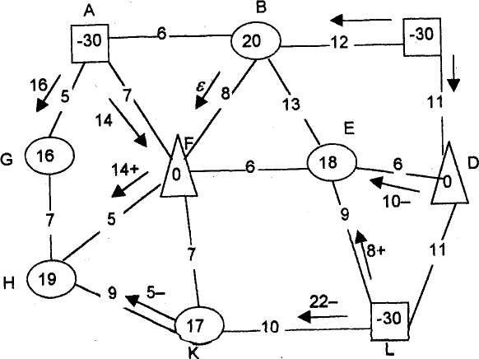



Найти оптимальный план перевозки груза в следующей транспортной задаче в сетевой постановке.

Рис. 1

Данная сеть содержит три пункта производства, пять пунктов потребления и два транзитных пункта. Проверяем условия разрешимости этой задачи (условие (6)):

,

и, таким образом, эта задача разрешима. Следовательно, начинаем строить опорный план с участка пути с наименьшей стоимостью перевозки. Для удобства решения поименуем все пункты латинскими буквами. Наименьшая стоимость перевозки находится на участках пути ***AG*** и ***FH***. Так как ***А*** - пункт производства, то с участка ***AG*** и начинаем строить опорный план. Полученный план указан на рисунке 1.

Всего получилось 9 перевозок, что точно равно ***N - 1****,* замкнутые маршруты также отсутствуют, следовательно, план является опорным. Теперь строим систему потенциалов, начиная с пункта ***А****.* Значение потенциала для этого пункта задаем произвольно, например, ***VА******= 100****.*

Используя условие (7), находим все остальные потенциалы:

*VB = 97; VC* = *85; VD* = 96; *VE* = *102; VF = 107;*

*VG = 105; VH =112; VK = 103; VL = 93.*

Проверяем план на оптимальность, используя условие (8), которое нарушается один раз на участке ***BF (VF* - *VB > CBF = 8)****.* Следовательно, на этом участке необходимо ввести *ε* -перевозку и произвести перераспределение плана. Направление   
*ε-*перевозки определяем исходя из величины потенциалов пунктов Вир направление задается из пункта с меньшим потенциалом, т.е. из ***В***в ***F***, что и отмечаем на рисунке 1. С введением   
*ε-*перевозки мы получаем замкнутый *ε*-маршрут, проходящий через пункты ***В, F, Н, К, L, E, D, С****,* по которому и происходит перераспределение плана, что отмечается знаками «+» и «-». Определяем величину *с* -перевозки как наименьшую из всех перевозок, стоящих на *ε* -маршруте со знаком «-», т.е. *ε = min {xq }* В данном случае *ε = min {5; 22;10;10} =5.* Определив   
*ε* -перевозку, строим новый план, в котором учитываем изменение перевозок на величину *ε* (т.е. уменьшаем их, если стоит знак «-» и увеличиваем, если стоит знак «+»). Новый план представлен на рис. 2.

Проверяем его на оптимальность, для чего сначала строим систему потенциалов:

*VA=100; VB=99; VС=87; VD=98; VE=104;*

*VF = 107; VG = 105; VH =112; VK = 105; VL = 95.*

Проверяя условие оптимальности, приходим к выводу, что, поскольку условие (8) выполняется для всех участков пути, данный план является оптимальным, а целевая функция равна:





т.е. суммарные затраты на транспортировку 90 единиц продукции составляют в оптимальном плане 985 единиц.

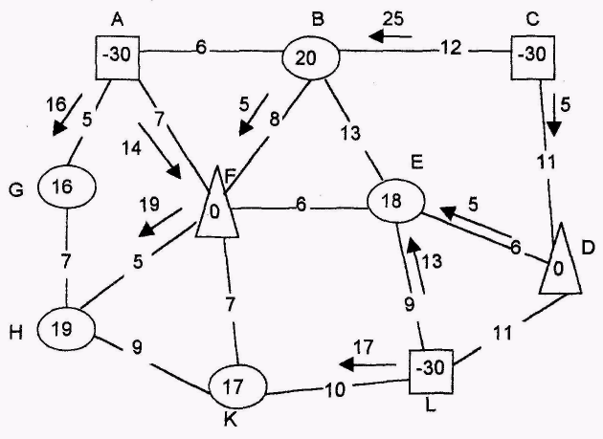

Рис. 2

Таким образом, оптимальное решение предполагает транспортировку 16 единиц продукции из пункта *А* в пункт G, 19 единиц из пунктов Л и С в пункт АУ (14 и 5 единиц, соответственно, через пункт *F),* 20 единиц продукции из пункта С в пункт *В,* 5 и 13 единиц продукции из пунктов Си Lb пункт *Е* и, наконец, 17 единиц продукции из пункта *L* в пункт *К.*

**3. ДИНАМИЧЕСКОЕ ПРОГРАММИРОВАНИЕ**

Динамическое программирование - метод оптимизации, приспособленный к операциям, в которых процесс принятия решений может быть разбит на отдельные шаги (этапы).

В основе метода лежит принцип оптимальности, сформулированный Р. Бэллманом: «Каково бы ни было начальное состояние, на любом шаге решение должно приниматься с учетом оптимальных решений на последующих шагах, т.е. должно выбираться решение лучшее не для данного шага, а для оптимизируемого процесса в целом».

Реализуется этот принцип посредством решения задач с последнего шага. При этом оптимального решения для любого шага (кроме первого) не найти, т.к. не известны начальные состояния процесса для каждого из шагов. Поэтому осуществляется перебор всех возможных состояний для каждого шага и для каждого возможного состояния отыскивается **условно-оптимальное** решение.

Условно-оптимальным на данном шаге является решение, которое обеспечивает экстремальное значение суммы значения критерия на оставшихся до конца процесса шагах.

Основным моментом решения многошаговых задач является составление рекуррентных соотношений. Общий вид рекуррентного соотношения следующий:

, (9)

*n* - номер рассматриваемого шага, нумерация шагов осуществляется с конца, т.е. n = 1 присваивается последнему шагу оптимизируемого процесса, с которого и начинается решение;

*yn* -возможное состояние процесса на начало *n* -го шага (зависит от *xn+1* и *yn+1*);

*xn* - решение, возможное на *n*-ом (от конца процесса) шаге;

*fn(xn)* - значение критерия на *n*-ом шаге при принятии решения *xn*;

*Fn(yn)* - суммарное экстремальное значение критерия за *n* шагов, при условии что *n*-ый шаг начинается при состоянии *yn*; *F0* = 0.

Процесс построения рекуррентных соотношений для решения конкретных задач сводится к следующим основным элементам:

• выбирается деление процесса на шаги;

• устанавливаются параметры состояния и их возможные значения на начало каждого шага;

• устанавливаются возможные решения для каждого шага;

• записывается уравнение состояния;

• описывается критерий на одном шаге;

• записывается рекуррентное соотношение.

Решение задачи начинается с последнего шага, т.е. при *n = 1.* Для этого шага обычно:

,

где *x1* связан однозначно с *y1*.

Затем отыскивается *F2(y2)* и т.д. до *FN(yN)* (*N* - общее число шагов).

Поскольку *yn* обычно известно из условий задачи, постольку расчет *FN(yN)* обеспечивает выбор*xN*\* - полностью оптимального решения (а не условно-оптимального). Зная уравнение состояния, можно найти *yn-1*, для которого уже известно условно-оптимальное решение *xn-1*, которое и оказывается полностью оптимальным; и т.д. до *x1*.

Решение обычно осуществляется в табличном виде. Число таблиц определяется числом шагов в задаче.

Таблица для решения задачи имеет вид:

|  |  |  |  |  |  |
| --- | --- | --- | --- | --- | --- |
| *xn*  *yn* | *xn1* | *…* | *xnе* | *xn* (yni)* | *Fn (yni)* |
| *yn1*  *.*  *.*  *.*  *ynk* | *a11*  *.*  *.*  *.*  *ak1* | *…*  *aij*  *…* | *a1е*  *.*  *.*  *.*  *akе* |  |  |

*к -* число возможных состояний процесса на начало *n*-го шага;

*упi* - возможное (*i*-ое) состояние на *n*-ом шаге (*i* *= 1,...,к*);

*е* - число возможных решений на *n*-ом шаге;

*xnj* - возможное (*j*-ое) решение на *n*-ом шаге *(j = 1,...,е)*;

*x*n{ynj)* - оптимальное решение на *n*-ом шаге при условии, что *yn* состояние процесса на начало *n*-го шага;

*Fn (yni)* - условно оптимальное суммарное значение критерия, соответствующего *xn\**:

, где (10)

 , (11)

При *n = 1* в связи с однозначной зависимостью решения от состояния, таблица имеет вид:

|  |  |  |
| --- | --- | --- |
| *y1* | *x1 (y1i )* | *F1(y1i )* |
| *y11*  *.*  *.*  *.* |  |  |

При *n = N* в связи с тем, что начальное состояние процесса известно, таблица имеет только одну строку.

**Задача о распределении ресурса**

Метод динамического программирования может быть применен не только к многошаговым задачам, но и к таким, которые, являясь по сути одношаговыми, могут быть представлены как многошаговые. Такой задачей является, например, задача о распределении ресурса. Суть ее состоит в следующем.

Пусть имеются свободные денежные средства (ресурс), которые можно вложить в несколько финансовых инструментов. Для этих финансовых инструментов известна их доходность (или имеется оценка доходности). Требуется так распределить имеющиеся денежные средства между финансовыми инструментами, чтобы суммарная доходность была максимальной.

Эту задачу можно представить в виде процесса последовательного вложения денежных средств, когда на каждом шаге происходит вложение только один финансовый инструмент. В таком случае число шагов будет равно *N* - числу финансовых инструментов. Эти инструменты нумеруются произвольным образом. Инструмент, получивший номер 1, стоит последним в очереди на вложение в него денежных средств.

В качестве параметра состояния *yn* выступает объем денежных средств, вкладываемых в n финансовых инструментов.

В качестве элемента решения на *n* -ом шаге - *xn* - выступает объем денежных средств, вкладываемых в один n-ый финансовый инструмент. Тогда уравнение состояния выглядит следующим образом:

*yn-1 = yn - xn*

Ограничения для данной задачи следующие:

а) объем денежных средств, вкладываемых в n финансовых инструментов, не может превышать общего объема денежных средств:

*yn ≤ yN*

б) объем денежных средств, вкладываемых в *n*-ый финансовый инструмент, не может превышать объем денежных средств, вкладываемых в n финансовых инструментов:

*xn ≤ yn*

Рекуррентное соотношение имеет вид:

**

где:

*fn(xn)* -доходность *n* го финансового инструмента при вложении в него *xn* денежных средств;

*Fn(yn)* - суммарная максимальная доходность *n* финансовых инструментов при вложении в них *yn* денежных средств.

*Пример.*

Пусть имеется 50 у.е. денежных средств и 4 финансовых инструмента, в которые эти средства можно вложить. Известна доходность каждого финансового инструмента при вложении в них 10, 20, 30, 40 и 50 у.е. денежных средств. Значения доходности представлены в табл. 1:

Таблица 1

|  |  |  |  |  |
| --- | --- | --- | --- | --- |
| *x* | *f1(x)* | *f2(x)* | *f3(x)* | *f4(x)* |
| 10 | 10 | 8 | 12 | 11 |
| 20 | 19 | 15 | 20 | 20 |
| 30 | 26 | 22 | 28 | 25 |
| 40 | 33 | 28 | 36 | 32 |
| 50 | 39 | 34 | 45 | 41 |

*Решение:*

*1. n = 1 F1(y1) = f1(x1).*

При этом ясно, что *y1 = x1* , поскольку и *y1* и *x1* - денежные средства, вкладываемые в первый финансовый инструмент.

*2. n = 2 F2(y2) = *

*a*

*у2 = 10 х2 = 0 a = f2(0) + F1(10 - 0) = 0 + 10 = 10*

*х2 = 10 a = f2(10)+F1(10 - 10)=8 + 0 = 8*

*F2 (10) = max (10; 8) =10 при х2 = 0*

*У2 = 20 х2 = 0 a = f2(0) + F1(20 - 0) = 0 + 19 = 19*

*х2 = 10 a = f2(10) + F1(20 - 10) = 8 + 10 = 18*

*х2 = 20 a = f2(20)+F1(20 - 20) = 15 + 0 = 15*

*F2(20) = max(19;18;15) = 19 при х2 = 0.*

Аналогично производится расчет для *У2 = 30, У2 = 40 У2 = 50*. Результаты расчетов заносятся в таблицу 2.

Произведя подобные расчеты при *n = 3* и *n = 4*, определяем *F3(y3)* и *F4(y4)* . Результаты расчетов заносятся в табл. 3 и табл.4.

Таблица 2

|  |  |  |  |  |  |  |  |  |
| --- | --- | --- | --- | --- | --- | --- | --- | --- |
| *х2*  *У2* | 0 | 10 | 20 | 30 | 40 | 50 | *x2* (y2)* | *F2(y2)* |
| 10 | 10 | 8 | — | — | — | — | 0 | 10 |
| 20 | 19 | 18 | 15 | _ | — | — | 0 | 19 |
| 30 | 26 | 27 | 25 | 22 | _ | — | 10 | 27 |
| 40 | 33 | 34 | 34 | 32 | 28 | — | 10, 20 | 34 |
| 50 | 39 | 41 | 41 | 41 | 38 | 34 | 10, 20, 30 | 41 |

Таблица 3

|  |  |  |  |  |  |  |  |  |
| --- | --- | --- | --- | --- | --- | --- | --- | --- |
| *х3*  *У3* | 0 | 10 | 20 | 30 | 40 | 50 | *x3* (y3)* | *F3(y3)* |
| 10 | 10 | 12 | — | — | — | — | 10 | 12 |
| 20 | 19 | 22 | 20 | — | _ | — | 10 | 22 |
| 30 | 27 | 31 | 30 | 28 | — | — | 10 | 31 |
| 40 | 34 | 39 | 39 | 38 | 36 | — | 10, 20 | 39 |
| 50 | 41 | 46 | 47 | 47 | 46 | 45 | 20, 30 | 47 |

Таблица 4

|  |  |  |  |  |  |  |  |  |
| --- | --- | --- | --- | --- | --- | --- | --- | --- |
| *х4*  *У4* | 0 | 10 | 20 | 30 | 40 | 50 | *x4* (y4)* | *F4(y4)* |
| 50 | 47 | 50 | 51 | 47 | 44 | 41 | 20 | 51 |

Таким образом, из расчета в таблице 4 следует, что *х*4 = 20*, следовательно, из имеющихся 50 у.е. в четвертый финансовый инструмент следует вложить 20 у.е., а в три оставшихся необходимо вложить

*у3 =у4 - х4 = 50 - 20 = 30 у.е.*

В таблице 3 объему денежных средств 30 у.е. соответствует *х*3 = 10*, следовательно

*У2 = Уз – хЗ = 30 - 10 = 20 у.е.*

По таблице 2 определяется *х*2 = 0* и, следовательно,

*х*1 = 20 у.е.*

Таким образом, суммарная максимальная доходность составляет 51 единицу при вложении в первый финансовый инструмент 20 у.е., в третий - 10 у.е., в четвертый - 20 у.е., т.е.

*х* =(20; 0; 10; 20).*

**СПИСОК РЕКОМЕНДУЕМОЙ ЛИТЕРАТУРЫ:**

1. Ашманов С.А. Линейное программирование. М.: Наука, 1981.
2. Бэллман Р. Динамическое программирование. - М.: ИЛ, 1960.
3. Бэллман Р., Дрейфус С. Прикладные задачи динамического программирования. - М.: Наука, 1965,
4. Вагнер Г. Основы исследования операций. - М.: Мир, 1972.
5. Калихман И.Л. Сборник задач по математическому программированию. - М.: Высшая школа, 1975.
6. Капустин В.Ф. Практические занятия по курсу математического программирования: ЛГУ, 1976.

**КОНТРОЛЬНЫЕ ЗАДАНИЯ**

Контрольная работа включает в себя решение трех задач:

1. Двухэтапная транспортная задача.
2. Транспортная задача в сетевой постановке.
3. Задача о распределении ресурса.

Варианты решения **первых двух задач** контрольной работы определяются первой буквой фамилии студента в соответствии со следующей таблицей:

|  |  |  |  |  |  |  |
| --- | --- | --- | --- | --- | --- | --- |
| Начальные буквы  фамилии студента | | | | | | Номер  варианта |
| А | И | П | Ц | Е |  | 1 |
| Б | К | Р | Р |  |  | 2 |
| В | Л | С | С |  |  | 3 |
| Г | М | Т | Т | Ш |  | 4 |
| Д | Н | У | У | Ф |  | 5 |
| 3 | Ж | О | О | Х | Я | 6 |

а **третья задача** - по специальному условию:

**3. Задача о распределении ресурса**

Необходимо таким образом распределить 60 единиц ресурса между четырьмя объектами, чтобы полученный суммарный эффект был максимальным. Исходные данные следующие:

|  |  |  |  |  |
| --- | --- | --- | --- | --- |
| ***X*** | *f1(x)* | *f2(x)* | *f3(x)* | *f4(x)* |
| 10 | 10 | 12 | 9 | 11 |
| 20 | 20 | 23 | 19 | 22 |
| 30 | 30 | 32 | 30 | 33 |
| 40 | 41 | 42 | 40 | 44 |
| 50 | 51 | 53 | 51 | 54 |
| 60 | 62 | 63 | 62 | 64 |
|  | а | Ь | с | d |

Вместо букв а, Ь, с, d необходимо каждому студенту подставить последние четыре цифры номера зачетной книжки и найденные числа прибавить ко всем значениям соответствующего столбца исходной таблицы. Так, если четыре последних цифры зачетки 4041, то а=4, b=0, c=4, d=1, а исходные данные имеют вид:

|  |  |  |  |  |
| --- | --- | --- | --- | --- |
| ***X*** | *f1(x)* | *f2(x)* | *f3(x)* | *f4(x)* |
| 10 | 14 | 12 | 13 | 12 |
| 20 | 24 | 23 | 23 | 23 |
| 30 | 34 | 32 | 34 | 34 |
| 40 | 45 | 42 | 44 | 45 |
| 50 | 55 | 53 | 55 | 55 |
| 60 | 66 | 63 | 66 | 65 |

Именно эти данные и являются исходными для решения задачи студентом, чья зачетка имеет номер, заканчивающийся на «4041».

**ВАРИАНТ 1**

**1. Решить двухэтапную транспортную задачу:**

|  |  |  |
| --- | --- | --- |
| *аi, =(11;17;18);*  *qk=(13;18;20);*  *bj=(8;10;15;11);* |  |  |

**2. Решить транспортную задачу в сетевой постановке:**

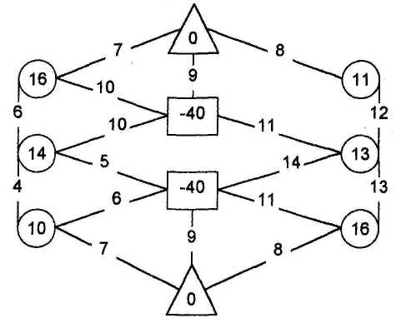

**ВАРИАНТ 2**

**1. Решить двухэтапную транспортную задачу:**

|  |  |  |
| --- | --- | --- |
| *аi, =(17;17;16);*  *qk=(20;20;20);*  *bj=(11;13;12;11);* |  |  |

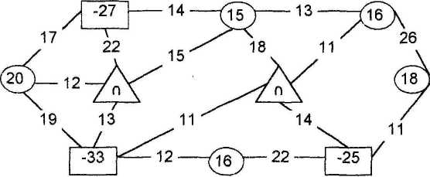

**2. Решить транспортную задачу в сетевой постановке:**

**ВАРИАНТ 3**

**1. Решить двухэтапную транспортную задачу:**

|  |  |  |
| --- | --- | --- |
| *аi, =(11;19;17);*  *qk=(20;16;19);*  *bj=(9;11;10;9);* |  |  |

**2. Решить транспортную задачу в сетевой постановке:**

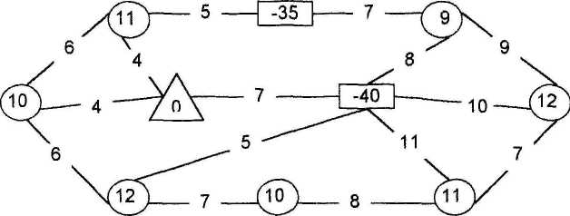

**ВАРИАНТ 4**

**1. Решить двухэтапную транспортную задачу:**

|  |  |  |
| --- | --- | --- |
| *аi, =(13;17;14);*  *qk=(19;18;20);*  *bj=(10;9;12;9);* |  |  |

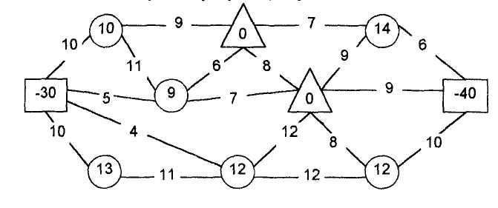

**2. Решить транспортную задачу в сетевой постановке:**

**ВАРИАНТ 5**

**1. Решить двухэтапную транспортную задачу:**

|  |  |  |
| --- | --- | --- |
| *аi, =(11;18;19);*  *qk=(16;19;21);*  *bj=(11;9;10;14);* |  |  |

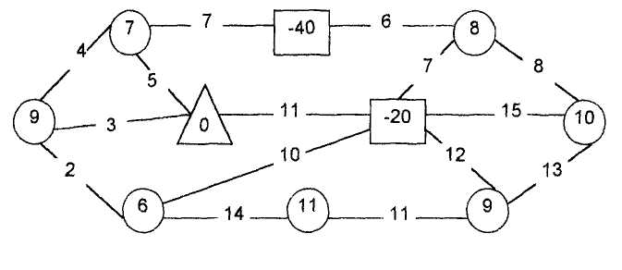

**2. Решить транспортную задачу в сетевой постановке:**

**ВАРИАНТ 6**

**1. Решить двухэтапную транспортную задачу:**

|  |  |  |
| --- | --- | --- |
| *аi, =(14;13;17);*  *qk=(20;19;18);*  *bj=(10;11;11;10);* |  |  |

**2. Решить транспортную задачу в сетевой постановке:**

